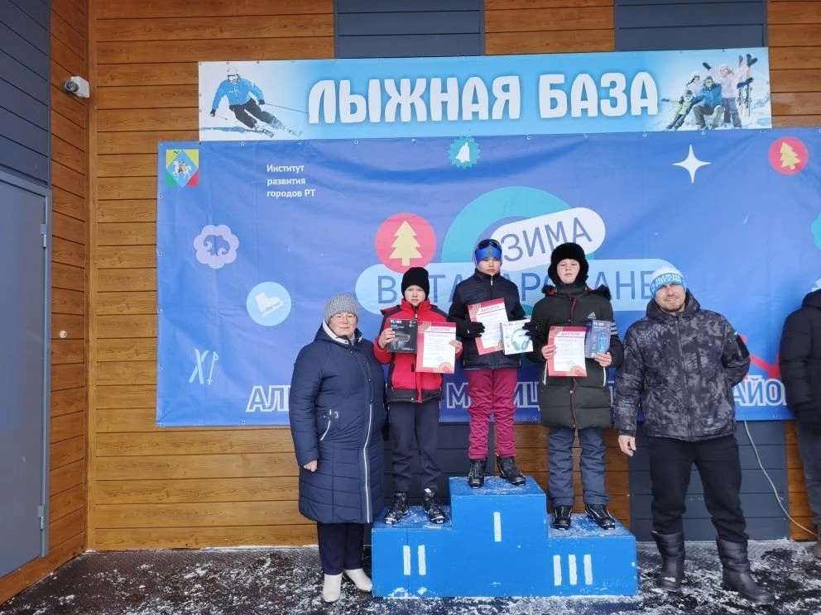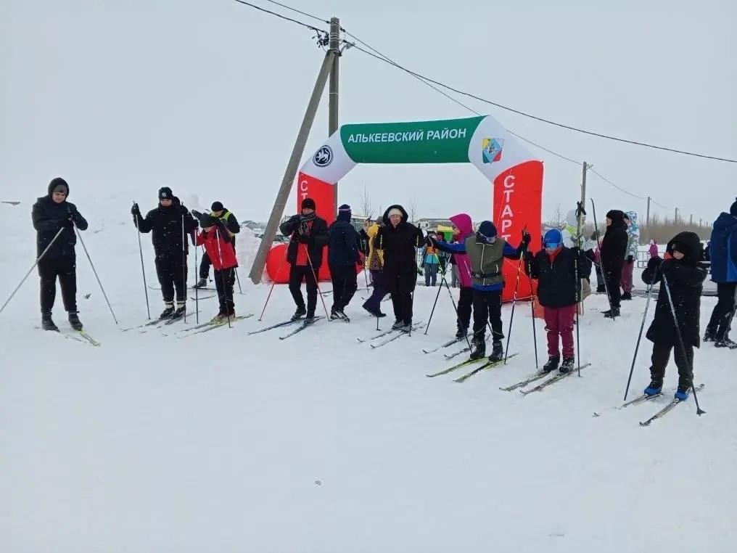
14 февраля в с. Базарные Матаки на Лыжной базе прошла "Лыжня России-2026".
Учащиеся Старо-Матакской школы приняли активное участие и заняли призовые места.

